Refutación de América
León Arsenal
Ilustrado por Valeria Uccelli
En Axxón 149, Abril de 2005.
En: http://axxon.com.ar/rev/149/c-149Cuento11.htm

Novelista, ganador del premio Minotauro con su novela Máscaras de matar, León Arsenal fue marino mercante antes de anclar en el Universo de la literatura. Ha publicado novelas históricas (El hombre de la Plata y Las lanzas rotas), cuentos de ciencia ficción como El centro muerto, incluido en la Antología de la Ciencia Ficción Española (Minotauro 2003), la novela corta La noche roja (2003) y el libro de relatos Besos de alacrán (2000), que contiene el relato homónimo aparecido en Axxón 147. Actualmente dirige la revista Galaxia, y hacia mediados de año verá publicada otra novela histórica.

Es hora de poner por escrito lo que la mayoría ignora, algunos saben y unos pocos sospechan: América no existe.
No, no existe. Pero el engaño es tan mayúsculo, tiene tantos siglos de antigüedad y hunde sus raíces de tal forma en nuestra cultura que, claro, muchos de ustedes habrán de sentirse incrédulos o atónitos, y volverán sobre la primera frase, creyendo haber entendido mal. Pero no, no es así. América no existe, nunca existió.
La farsa comienza a fines del siglo XV, a raíz de la loca expedición del genovés Colón que, financiado por Castilla, quiso llegar a las Indias navegando hacia occidente. Una aventura que no acabó tal y como cuentan los libros de historia, y a la que a duras penas sobrevivieron las tripulaciones de la Pinta y la Niña, en tanto que la Santa María caía por el borde, arrastrada al abismo sin fondo por las rugientes cataratas del Fin del Mundo.
Muchos ven, tras la ficción de América, la mano de Fernando el Católico; ese modelo de príncipe renacentista, tortuoso y maquinador, al decir de Maquiavelo. Fernando, que siempre se mostró escéptico ante las fantasías de Colón y que, llegada la hora del fracaso, debió ser quien supo sacarle algún partido.
Porque, para entender el porqué de esa gran mentira llamada América, hay que saber cual era la situación de la Corona de Castilla en el siglo XV. Una época de luchas banderizas, de bandidaje nobiliario y de hermandades en armas, con los reinos sobrados de hidalgos pobres, entendidos en aceros, pendencias y poco más.
Fernando sabía que la toma de Granada, con la desaparición de esa frontera que, durante siglos, había absorbido a los castellanos más pobres y belicosos, no había sino de atizar las luchas intestinas gracias a miles de hidalgones, sin oficio ni beneficio, dispuestos a alistarse en cualquiera de los bandos. Y también sabía –mejor que los reyes portugueses– de lo inútil y costoso que habría de resultar cualquier intento de conquista en el Norte de África.
Sí. Debió ser Fernando –el ingenioso, el taimado, el prudente– quien maquinó ese espejismo de tierras vírgenes llamado América.
Y así, como en ese antiguo remedio llamado sangría, en las décadas siguientes, la Corona de Castilla fue vertiendo regularmente un poco de su sangre, la más ardiente, para evitar al paciente sofocos y convulsiones. Sin embargo, el reinado de Carlos I trajo aún mayor tensión social, que habría de desembocar en la rebelión de los Comuneros, llevando a los consejeros reales a obrar en consecuencia. La quimera de unas pocas islas a occidente dejó paso a la de todo un Nuevo Mundo, pletórico de imperios y riquezas, y el goteo de unos pocos millares de aventureros se tornó en riada de decenas, cientos de miles que embarcaban en busca de fortuna. La pequeña fábula de las Indias Occidentales se convirtió en el gigantesco engaño llamado América, tal y como hoy lo conocemos.
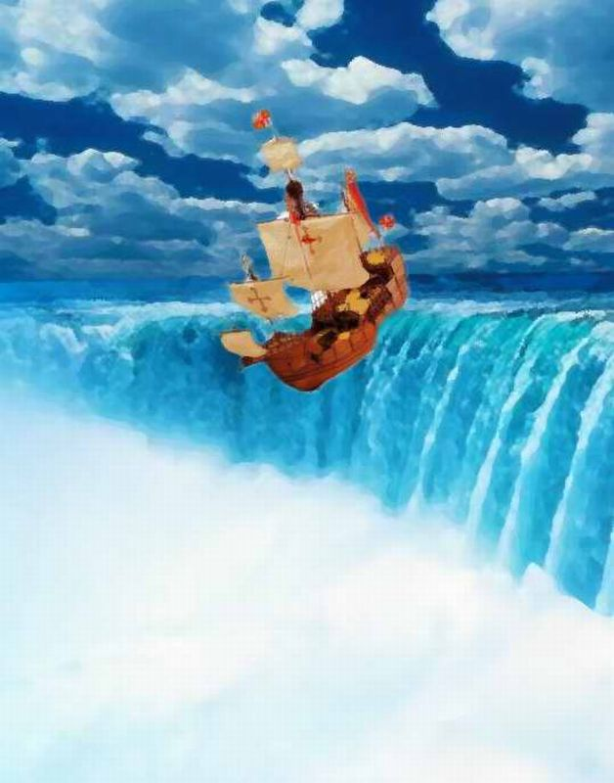
Porque ya otros estados se sumaban a la mentira. Portugal, que fue cómplice desde el principio, aunque a menor escala, y que ahora veía esfumarse su sueño norteafricano; ese mismo que Castilla y Aragón no osaron acometer. Su último rey, don Sebastián, murió en Alcazarquivir, dejando el trono a su tío Felipe II, y Portugal se unió al envío masivo de inquietos a América. También Holanda, Francia y, particularmente, Inglaterra fueron involucrándose cada vez más en la farsa.
Durante dos siglos, todos estos estados drenaron sus descontentos –sobre todo religiosos– hacia occidente; luego los tiempos cambiaron y con ellos la quimera de América. Durante el XVIII España –arruinada y en crisis demográfica– decae como potencia y sus rivales ponen los ojos en África y Asia, mientras que nuevos estados se suben al carro del engaño. Primero Francia y luego Inglaterra se desentienden de sus supuestas colonias americanas y, a fines del XVIII, nacen –espejismo dentro del espejismo– los Estados Unidos de América.
El reclamo de ese país de fábula, inmenso y rico, será durante todo el XIX y principios del XX el señuelo que atraiga a multitudes deseosas de una nueva oportunidad. Y la pequeña válvula de escape de Fernando de Aragón se convirtió así en una máquina terrible, capaz de devorar a millones y millones de desposeídos procedentes de todas partes del mundo.
La farsa alcanza entonces su cénit, llegándose en muchos casos al genocidio. Baste como ejemplo la crisis de la patata en Irlanda, a finales del siglo XIX, cuando el hambre hizo emigrar a América a más gente de la que permaneció en la isla. Pero ya sabemos cual fue, en realidad, el destino que encontraron todos aquellos desdichados.
El mismo que tuvieron los innumerables emigrantes del sur, centro y este de Europa, o aquellos que huyeron de los horrores de la II Guerra Mundial. ¿Y hemos de recordar aquí a los millones de españoles, por lo que nos toca, que se fueron a hacer las Américas, obligados por la pobreza o nuestras guerras civiles, durante todo el XIX y buena parte del XX, hasta casi finales de los años sesenta?
Es cierto que esta mentira colosal ha ido perdiendo, poco a poco, su utilidad como sumidero humano. De hecho, por una broma del destino, el país que comenzó el engaño ha sido uno de los últimos en dejar de usarlo, como acabamos de comentar. Pero, si ya es inútil en tal sentido, ¿por qué se mantiene aún la falacia?
Dejando de lado otras consideraciones –como el efecto que tendría una revelación de tal calibre sobre el público–, lo cierto es que América es un gigantesco tinglado que no puede ya desmontarse. No, al menos, sin que su caída arrastre consigo a todo nuestro sistema económico y social.
Ya Fernando tuvo que organizar un sistema en la sombra para sostener su, comparativamente, pequeña comedia. Una organización encargada de multitud de tareas: desde enviar falsas cartas de los indianos a sus familiares en España a entrenar falsarios que afirmasen haber estado allí –los supervivientes de la expedición de Colón fueron los primeros de todos– y que, a modo de cabestros u ovejas mansas, animaban a los demás a emigrar. Y eso era a principios del XVI, cuando los desplazados eran pocos, muchos de ellos analfabetos, y las comunicaciones no podían ser más precarias.
A lo largo del XVII y el XVIII, la emigración fue aumentado geométricamente y los recursos destinados a mantener el engaño hubieron de hacerlo en igual o mayor medida, por no hablar de que tuvieron también que refinarse cada vez más. En el XIX, la maquinaria humana y material empleada para tal fin era ya descomunal –pareja a la de la mentira que sostenían–; la organización era la más grande del mundo y fue en esa época cuando, para ayudar a financiar algo tan inmenso y costoso, comenzó a gran escala la supuesta producción cultural americana, tanto del norte como del sur.
Según Maquiavelo, antes se olvida la muerte del padre que la pérdida de la hacienda; y nosotros, al hilo de lo mismo, podríamos decir, si es que alguien no lo ha hecho ya, que cadenas de oro sujetan con más fuerza que las de hierro. La organización que sustenta la farsa de América mueve, en nuestros días, casi la mitad de la economía mundial: desde materias primas –aunque su importancia ya no es la que era en siglos pasados– a cine, pasando por patentes, multinacionales o literatura, todo supuestamente americano. Y nadie puede calcular, con exactitud, cuántos millones de personas están involucrados en el engaño. Miedo da el pensarlo.
La organización es tan grande, emplea tantos recursos humanos y materiales que ha desembocado en una burocracia global; un verdadero estado transnacional en las sombras que, de hecho, ha tomado el poder en este último siglo. Y así la mentira de América, en cierta forma, se ha vuelto realidad, devorando a sus creadores.
Su poder es absoluto y, llegado el caso, disponen de tropas –dicen que estadounidenses, claro– para someter a los díscolos; un recurso éste que raya a veces en lo inhumano, puesto que ha sido usado sin otro motivo que reforzar la creencia en la existencia de América. Sin embargo en Europa, aunque tienen bases y todo un ejército, no emplean tales métodos, ni los necesitan, ya que controlan la tecnología, la economía, los medios de comunicación, y sus agentes están por todas partes.
No hay, empero, que precipitarse en suponer que todos aquellos que dicen ser americanos o haber estado allí sean esbirros de la organización. Aunque gente así abunda, desde luego: farsantes siniestros que dan consistencia a la patraña. Pero hay razones para creer que los hay que son tan víctimas del engaño como el resto.
Para entender esto último, hay que reparar en la ingente producción cultural, supuestamente americana. Porque es curioso constatar que, en siglos pasados, mientras que al parecer se conquistaban imperios y exploraban territorios inmensos, los clásicos españoles, ingleses y franceses ignoraban tales epopeyas para escribir, una tras otra, comedias de corte meramente local. Ahora ya sabemos por qué.
Sin embargo, el paso del tiempo y la aparición de los medios audiovisuales habrían de cambiar eso; sobre todo el cine, que es fuente de fabulosos ingresos para la organización, además de uno de los grandes soportes del engaño. ¿Porque, quién puede dudar de la existencia de América si ha visto infinidad de veces películas rodadas en Nueva York o Río de Janeiro?
Esas ciudades son reales y no montajes, lo que, de nuevo, nos da buena medida de lo gigantesca, lo poderosa que es la organización que orquesta la farsa de América. ¿Se alza Nueva York, con sus torres construidas ex-profeso, en la costa occidental del Caspio, el Aral o cualquier otro mar interior asiático? ¿Y Río de Janeiro en las de China o Vietnam? ¿Tal vez hay pampas argentinas o una porción del medio oeste americano en mitad de las extensiones del Asia Central? Todo parece indicar que sí.
Innumerables viajeros han ido y vuelto, creyendo haber estado allí, reforzando así la creencia en la realidad de América. Y, lo que es aún peor, como tales decorados no están vacíos y ocupados por actores –un esfuerzo así supera incluso las capacidades materiales y humanas de la organización–, no cabe duda de que están habitadas por millones de personas que, engañadas, creen vivir en América. Y no pocos de ellos, a su vez, viajan o emigran al Viejo Mundo, contribuyendo una vez más, de forma inocente, a la quimera.
Es espantoso y, no obstante, no cabe realmente culpar a nadie. Se trata tan sólo de la culminación de algo que comenzó hace cinco siglos y fue creciendo hasta que nadie pudo ya pararlo. Un montaje que se alimenta a sí mismo. Es horrible en la medida en que todos los funcionariados lo son: máquinas deshumanizadas que aplastan entre sus engranajes a la gente, sin decisión directa de nadie en concreto. La organización que está detrás de América es el aparato más grande de la historia y las consecuencias de sus actos lo son en igual medida. Eso es todo.
Esta y no otra es la amarga verdad. América no existe, nunca ha existido: es una ficción, el señuelo que, durante siglos, se ha usado contra los inquietos, los desposeídos, los derrotados de todo el mundo. Pero, al menos, usted ya lo sabe.
Y, puesto que lo sabe, desde este momento está en peligro. Así que ahora, sin perder un instante, destruya este documento y, por nada del mundo, se le ocurra contárselo a nadie; para eso ya estamos nosotros, que vamos difundiendo poco a poco la verdad, tomando toda clase de precauciones. La organización es todopoderosa, tiene agentes por todos lados –no nos cansaremos de repetirlo– y, como cualquier burocracia, es imparable y no conoce la piedad. Por favor, sea prudente. Lo último que deseamos es preguntar un día por usted y que nos digan que ya no está; que ha hecho las maletas y se ha marchado... a América.

Edición digital de Axxón
Revisión de urijenny (odoniano@yahoo.com.ar)

